**CHƯƠNG**

**II**

**HÀM SỐ LŨY THỪA - HÀM SỐ MŨ – HÀM SỐ LOGARIT**

**5. PHƯƠNG TRÌNH – MŨ – LOGARIT**

**DẠNG 5: GIẢI PHƯƠNG TRÌNH MŨ VÀ PHƯƠNG TRÌNH LOGARIT BẰNG PHƯƠNG PHÁP HÀM SỐ, ĐÁNH GIÁ.**

**LÝ THUYẾT.**

**I ===I**

**I. DÙNG PHƯƠNG PHÁP HÀM SỐ GIẢI PHƯƠNG TRÌNH LOGARIT MŨ**

**Dựa vào các tính chất sau**

**Tính chất 1*:*** Nếu hàm số luôn đồng biến (hoặc luôn nghịch biến) trên  thì phương trình  có không quá một nghiệm trên  và .

**Tính chất 2:** Nếu hàm số  liên tục và luôn đồng biến (hoặc luôn nghịch biến) trên  thì phương trình  có không quá một nghiệm trên .

**Tính chất 3:** Nếu hàm số  liên tục và luôn đồng biến (hoặc luôn nghịch biến); hàm số liên tục và luôn nghịch biến (hoặc luôn đồng biến) trên  thì phương trình:  có không quá một nghiệm trên .

**Tính chất 4:**Cho hàm số  có đạo hàm đến cấp k liên tục trên . Nếu phương trình  có đúng  nghiệm thì phương trình  có nhiều nhất là  nghiệm.

**HỆ THỐNG BÀI TẬP TỰ LUẬN.**

**II ===I**

**Câu 1.** Giải các phương trình: 

**Lời giải**





Xét hàm số 

Vậylà hàm số nghịch biến, liên tục trên trên và  là một nghiệm của phương trình (*) nên  là nghiệm duy nhất của .

Vậy phương trình cho có .

**Câu 2.** Giải các phương trình: 

**Lời giải**

Nhận xét: .





Xét hàm số 

 là hàm nghịch biến, liên tục trên .

Hơn nữa  là nghiệm duy nhất của phương trình đã cho.

Vậy phương trình cho có .

**Câu 3.** Giải các phương trình: 

**Lời giải**

Đặt 

Phương trình đã cho trở thành 

Ta xem là phương trình bậc hai ẩn  và  là tham số.

Phương trình này có: 

 hay .

Với 

Với  (Do  là hàm số đồng biến, liên tục trên  nên phương trình có tối đa một nghiệm và )

Vậy phương trình đã cho có hai nghiệm: .

**Câu 4.** Giải các phương trình: 

**Lời giải**

Xét hàm số  trên .



là hàm đồng biến, liên tục trên nên  có nhiều nhất một nghiệm trên .

Suy ra  có nhiều nhất là hai nghiệm.

Mà ta thấy  là nghiệm của phương trình.

Vậy .

**Câu 5.** Giải các phương trình: 

**Lời giải**

Điều kiện , phương trình cho viết lại .

Xét  và  trên khoảng 

,  suy ra hàm số  đồng biến, liên tục trên khoảng 

và  suy ra hàm số  nghịch biến, liên tục trên .

Vậy phương trình  có tối đa một nghiệm trên .

Mà  nên  là nghiệm duy nhất của phương trình đã cho.

**Câu 6.** Giải phương trình: 

**Lời giải**

Điều kiện: .

Đặt .

PT đã cho trở thành: , chia cả  vế cho  ta được .

Xét hàm số  có nên  đồng biếntrên .

Mà nênphương trình có nghiệm duy nhất là  tức .

Vậy phương trình cho có nghiệm duy nhất.

**Câu 7.** Giải phương trình: 

**Lời giải**

Điều kiện: .

Đặt , phương trình cho trở thành .

+ Với  thì .

+ Với  ta có: 

Ta xét ,  với .

Hàm số là hàm số đồng biến trên  và  là hàm số nghịch biến trên .

Lại có: nên phương trình  có nghiệm duy nhất là .

Vậy phương trình cho có nghiệm  và.

**Câu 8.** Giải phương trình .

**Lời giải**

Vì  nên điều kiện của phương trình là .

Ta có 



 (1)

Xét hàm sốtrên khoảng .

Suy ra hàm số  đồng biến trên khoảng .

(1) 





 (thỏa mãn điều kiện).

Vậy tập nghiệm của phương trình.

**Câu 9.** Giải phương trình: .

**Lời giải**

Điều kiện 

Phương trình đã cho tương đương 

(1).

Xét hàm số  trên khoảng .

Ta có , , do đó hàm số đồng biến trên khoảng  .

Từ  ta thấy 

Xét , ta có

, ,

và  liên tục trên .

Nên  có không quá  nghiệm trên suy ra  có không quá  nghiệm trên .

Mà .

Vậy phương trình có tập nghiệm là .

**II. DÙNG PHƯƠNG PHÁP ĐÁNH GIÁ ĐỂ GIẢI PHƯƠNG TRÌNH LOAGRIT - MŨ**

**Tóm tắt phương pháp**

Cho các biểu thức  xác định trên tập .

Nếu  và  với mọi  thì .

**Câu 1.** Giải phương trình .

**Lời giải**

Điều kiện .

Đánh giá: Với thì  và  nên  .

Do đó phương trình đã cho tương đương: .

Vậy phương trình đã cho có nghiệm duy nhất .

**Câu 2.** Giải phương trình .

**Lời giải**

Điều kiện .

Đánh giá: Với thì  và  nên

 .

Do đó phương trình đã cho tương đương .

Vậy phương trình đã cho có nghiệm duy nhất .

**III. BÀI TOÁN ĐỊNH *M* TRONG PHƯƠNG TRÌNH LOGARIT MŨ.**

**Câu 1.** Tìm tất cả các giá trị của tham số *m* để phương trình  có nghiệm thuộc đoạn .

**Lời giải**



Xét 

 với  suy ra  là hàm đồng biến trên .

Khi đó, phương trình (1) tương đương với .

Xét:  với .

Có .

là hàm nghịch biến trên .

Suy ra để phương trình (1) có nghiệm thì .

Vậy .

**Câu 2.** Tìm tất cả các giá trị của tham số *m* để phương trình  có hai nghiệm phân biệt.

**Lời giải**

Đặt .

Phương trình đã cho trở thành: 

Vì hàm số  là hàm đồng biến nên phương trình .

Phương trình đã cho có hai nghiệm phân biệt  hay .

**Câu 3.** Có bao nhiêu số nguyên  để phương trình  có hai nghiệm phân biệt lớn hơn .

**Lời giải**

Điều kiện: .

Ta có: 







Xét hàm số:  trên , có , 

Do đó hàm số  đồng biến trên 



.

.

Xét hàm số:  trên , có .

Bảng biến thiên:

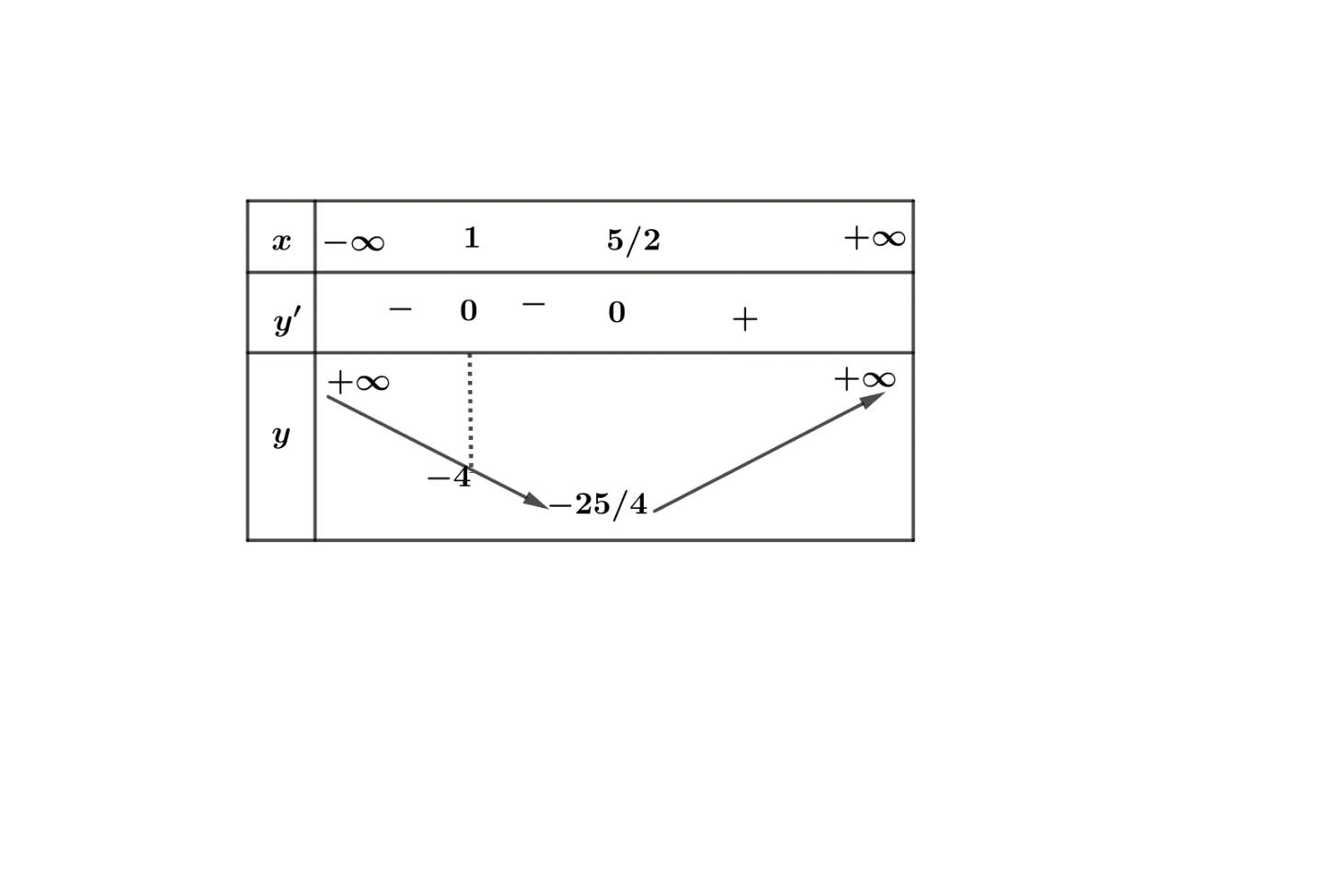

Theo bảng biến thiên ta thấy: phương trình  có hai nghiệm phân biệt lớn hơn  khi và chỉ khi .

Do  nên , hay có  giá trị nguyên của  thỏa mãn yêu cầu bài toán.